Grafikus felület specifikációja

A grafikus interfész
A program menüje egy ablakból fog állni. Az alapvető funkciók is innen indíthatók majd el, pl. Játék indítása, Mentett játék folytatása, Eredménytábla megtekintése. Ennek az ablaknak egy része fog szolgálni a játék beállításaira. Itt meg lehet majd adni, hogy milyen legyen a pálya, valamint hány játékos legyen a pályán. Ha itt nem megfelelő adatokat visz be a felhasználó, azt ellenőrizzük, valamint erről értesítjük, hogy mit lehet megfelelő bemenetként megadni.
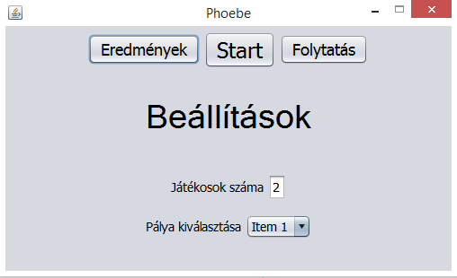
A felugró ablak hibás bemenet esetén a következő lesz:
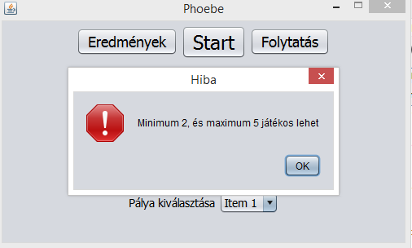

A grafikus rendszer architektúrája
[A felület működésének elve, a grafikus rendszer architektúrája (struktúra diagramok). A struktúra diagramokon a prototípus azon és csak azon osztályainak is szerepelnie kell, amelyekhez a grafikus felületet létrehozó osztályok kapcsolódnak.]

A felület működési elve
A grafikus felület megvalósításához push alapelvű modellt választottunk. Ennek az a lényege, hogy változás esetén a modellobjektumok értesíteni fogják a grafikus megjelenítésért felelős objektumokat, majd azok végrehajtják az újrarajzolást. Minden modellobjektumhoz tartozni fog egy megjelenítésért felelős objektum. Ezek, a megjelenítésért felelős objektumok, a BaseView interfészt fogják megvalósítani. A modell és a megjelenítés közti kommunikáció leegyszerűsítésének érdekében minden modell-megjelenítő pár fog egymásra tartalmazni referenciát. A bővíthetőséget szem előtt tartva azonban a modell objektumok BaseView típusú referenciát fognak tárolni, így bármikor egyszerűen lecserélhető lesz a grafikus alrendszer. A BaseView interfész a +notifyView(): void függvény fejlécét fogja tartalmazni, változás esetén ezen keresztül értesítheti a modell a megjelenítő osztályt, amely a getX(), getY() függvényekkel kérdezheti le a kirajzolandó elemek pályán elfoglalt helyét.

A felület osztály-struktúrája
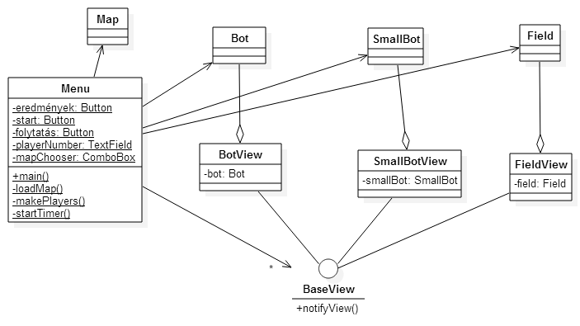

A grafikus objektumok felsorolása
[Az új osztályok felsorolása. Az régi osztályok közül azoknak a felsorolása, ahol változás volt. Ezek esetén csak a változásokat kell leírni.]

BaseView<<interface>>

Felelősség
A megjelenítő osztályok interface, minden osztály megvalósítja, aki a grafikus megjelenítésért felelős.

Ősosztályok
nincs

Interfészek
nincs

Attribútumok
nincs

Metódusok
- + void notifyView(): lekéri a kirajzolandó objektumoktól a kérdéses attribútumokat,majd kirajzolja az objektumot

BotView

Felelősség
A Robotok kirajzolásáért felelős

Ősosztályok
nincs

Interfészek
BaseView

Attribútumok
- -bot:Bot
Referencia a Bot objektumra

Metódusok
- + void notifyView(): lekéri a kirajzolandó objektumoktól a kérdéses attribútumokat,majd kirajzolja az objektumot

SmallBotView

Felelősség
A SmallBotok kirajzolásáért felelős

Ősosztályok
nincs

Interfészek
BaseView

Attribútumok
- -smallBot: SmallBot
Referencia a SmallBot objektumra

Metódusok
- + void notifyView(): lekéri a kirajzolandó objektumoktól a kérdéses attribútumokat,majd kirajzolja az objektumot

FieldView

Felelősség
A Fieldek kirajzolásáért felelős

Ősosztályok
nincs

Interfészek
BaseView

Attribútumok
- -field Field
Referencia a field objektumra

Metódusok
- + void notifyView(): lekéri a kirajzolandó objektumoktól a kérdéses attribútumokat,majd kirajzolja az objektumot

Menu

Felelősség
A grafika és a logika inicializálása, irányítása. A user bemenetei alapján összerakja a játékban szükséges objektumokat.

Ősosztályok
nincs

Interfészek
nincs

Attribútumok
- -eredmények: Button
A statisztikákat lehet megtekinteni erre a gombra kattintva
- -start: Button
A játék elindítása
- -folytatás: Button
Előzőleg abbahagyott játék folyatása, ha még nem ért véget.
- -playerNumber: TextField
Bemeneti mező amellyel meg lehet adni hány játékos fog játszani.
- -mapChooser: ComboBox
Az előre definiált pályák közül lehet választani.

Metódusok
- +void main():
Az applikáció main függvénye, elindítja a programot, összerakja a Menu grafikus felületét.

- -void loadMap():
A kiválasztott map betöltése (Map felépítése és kirajzolása).
- -void makePlayers():
Létrehozza a és Fieldekhez rendeli a Botokat.
- -void startTimer():
Elindítja az időt.

Kapcsolat az alkalmazói rendszerrel
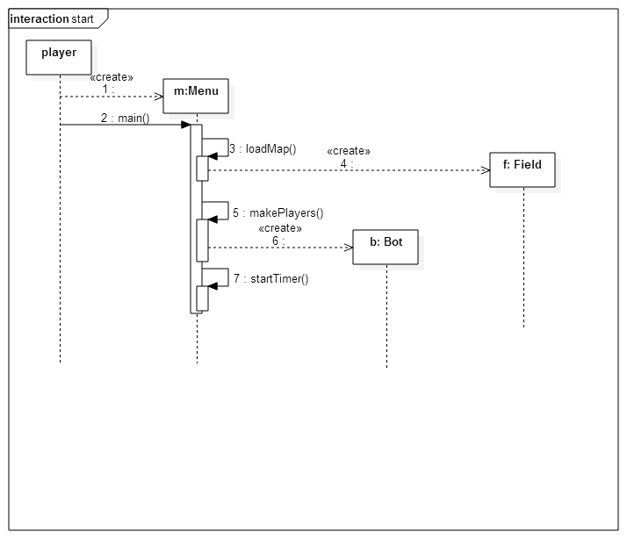

Napló

Kezdet | Időtartam | Résztvevők | Leírás
2015.04.24 | 1 óra | Pogátsa Áron | 11.2 Grafikus rendszer architekrúrája,
2015.04.25 | 2 óra | Velenyák János | 11.1 Menü megírása, felépítése

